Sporthal De Barloke

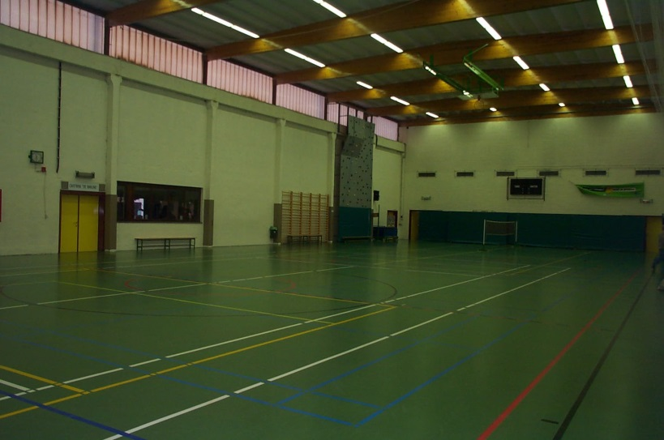
Sportvloer

Adres: Slijpesteenweg 28, 8432 Leffinge
Tel: 059 31 99 50
maandag t.e.m. donderdag: 8u30 - 12u en 13u - 16u30
vrijdag: 8u30 - 12u en 13u - 16u
Afmetingen zaal: 50m x 18,5m = 925m²
Hoogte zaal: 9m50
Belijning zaal:
 | Recreatief | Competitie
Badminton (7)
6 = enkel- + dubbelspel
1 = enkelspel
Volleybal (2)
Basketbal
Tennis | Geen netten
Zaal-/minivoetbal
Handbal
Klimmuur

Materiaal: ballen: volleybal, basketbal, zaalvoetbal, handbal.
tafeltennistafels (4), tafeltennisbatjes en –ballen, badmintonrackets en –shuttles.
Muziekinstallatie: cd/usb, micro met kabel. (enkel beschikbaar op de sportvloer)
Kleedkamers met douches: 4
scheidsrechterlokaal met douches: 2
Tribune: verrolbaar, 18 plaatsen
Cafetaria: concessionaris: Yssei Ornelis – 0479 22 58 21

